Об упразднении деревни Мартыш Тукаевского района Республики Татарстан и о внесении изменений в Закон Республики Татарстан «Об установлении границ территорий и статусе муниципального образования «Тукаевский муниципальный район» и муниципальных образований в его составе»

Принят
Государственным Советом
Республики Татарстан
29 марта 2024 года

Статья 1
Упразднить деревню Мартыш Тукаевского района Республики Татарстан.
Статья 2

Внести в Закон Республики Татарстан от 31 января 2005 года № 42-ЗРТ «Об установлении границ территорий и статусе муниципального образования «Тукаевский муниципальный район» и муниципальных образований в его составе» (Ведомости Государственного Совета Татарстана, 2005, № 1 (III часть); 2008, № 12 (III часть); 2010, № 6 (I часть); 2012, № 4; 2014, № 12 (VI часть); Собрание законодательства Республики Татарстан, 2020, № 4 (часть I) следующие изменения:
- в абзаце седьмом статьи 3 слова «деревни Авлаш, Мартыш» заменить словами «деревня Авлаш»;

- приложение 1 изложить в следующей редакции:

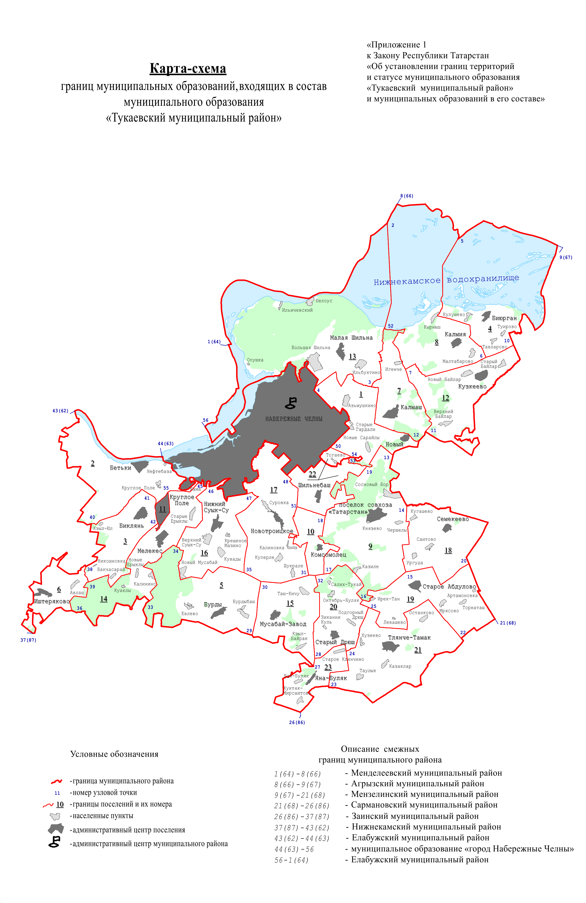
Сельские поселения, входящие в состав муниципального образования «Тукаевский муниципальный район»
№ на карте-схеме | Муниципальное образование
1 | Азьмушкинское сельское поселение
2 | Бетькинское сельское поселение
3 | Биклянское сельское поселение
4 | Биюрганское сельское поселение
5 | Бурдинское сельское поселение
6 | Иштеряковское сельское поселение
7 | Калмашское сельское поселение
8 | Калмиинское сельское поселение
9 | Князевское сельское поселение
10 | Комсомольское сельское поселение
11 | Круглопольское сельское поселение
12 | Кузкеевское сельское поселение
13 | Малошильнинское сельское поселение
14 | Мелекесское сельское поселение
15 | Мусабай-Заводское сельское поселение
16 | Нижнесуыксинское сельское поселение
17 | Новотроицкое сельское поселение
18 | Семекеевское сельское поселение
19 | Староабдуловское сельское поселение
20 | Стародрюшское сельское поселение
21 | Тлянче-Тамакское сельское поселение
22 | Шильнебашское сельское поселение
23 | Яна-Булякское сельское поселение | ».

Статья 3

Настоящий Закон вступает в силу по истечении 10 дней после дня его официального опубликования.

Глава (Раис)
Республики Татарстан Р.Н. Минниханов

Казань, Кремль
12 апреля 2024 года
№ 20-ЗРТ

